-------Результат работы программы-------

Введите количество строк (столбцов) квадратной матрицы больше 4 : 4

Введите число К=4

Матрица A промежуточное время = 0.0 seconds.

-9 4 -6 -6

-2 -3 8 -7

0 -5 -9 7

-1 -8 -9 -7

-3969.0

Случай 1

Матрица B промежуточное время = 0.0 seconds.

-6 -6

8 -7

Матрица F промежуточное время = 0.0 seconds.

-9 4 -9 -7

-2 -3 -9 7

0 -5 8 -7

-1 -8 -6 -6

Матрица A промежуточное время = 0.0 seconds.

205 -16 28 101

8 138 -70 -25

-8 -86 123 100

77 35 96 219

Матрица F промежуточное время = 0.0 seconds.

-9 4 -9 -7

-2 -3 -9 7

0 -5 8 -7

-1 -8 -6 -6

Programm time 0.0

Process finished with exit code 0

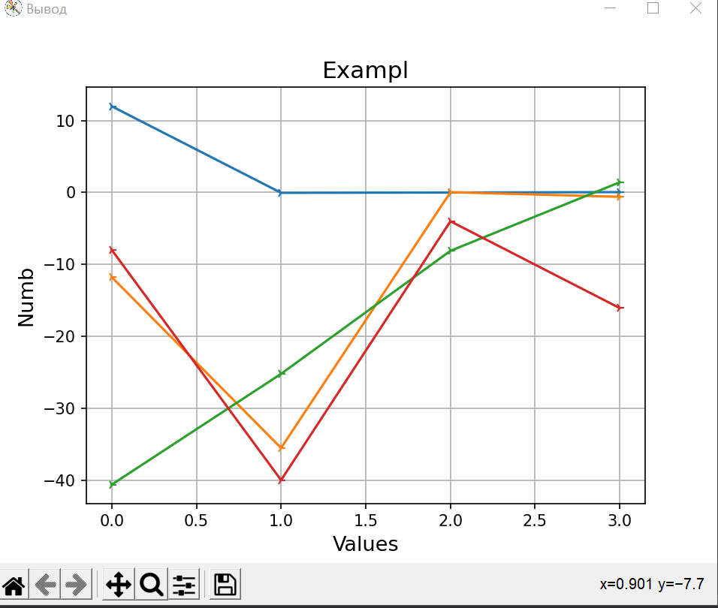

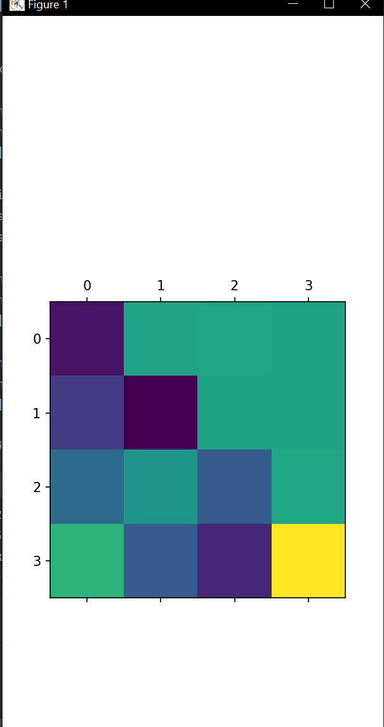

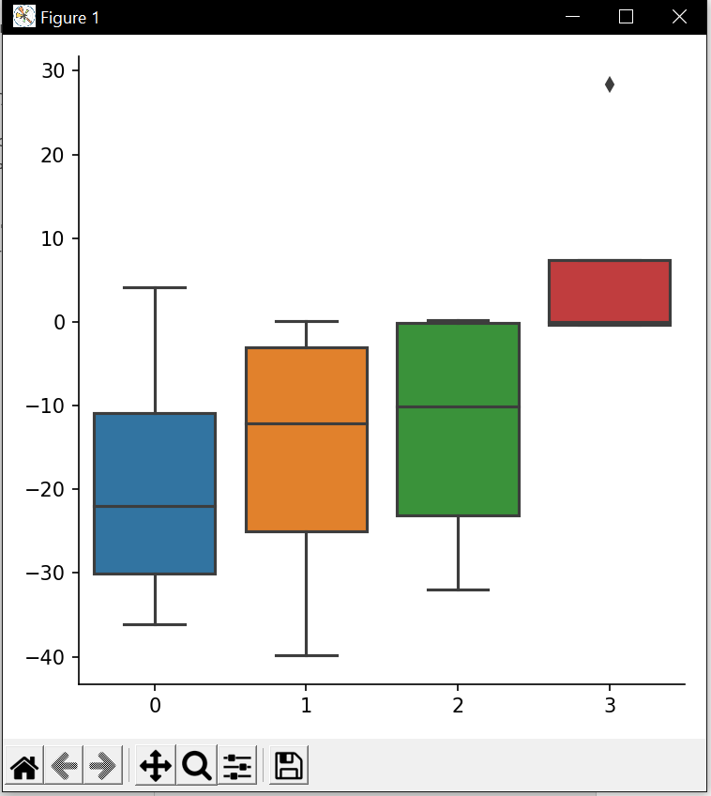

-------Результат работы программы-------

Введите количество строк (столбцов) квадратной матрицы больше 4 : 9

Введите число К=7

Матрица A промежуточное время = 0.0 seconds.

-9 8 -10 9 -3 3 -3 0 -4

2 -2 -9 -9 -9 1 0 -1 -2

2 -2 -2 7 -1 -9 -1 -4 -5

-6 -9 5 -4 -5 2 6 -8 4

8 -8 -6 1 -6 -6 -3 -2 9

5 -6 -8 0 -7 4 0 3 6

2 -9 -3 4 4 -3 -8 -4 -6

-7 4 -7 1 5 -7 -5 6 1

9 -1 -10 4 0 -9 -8 -1 0

-29393280.0

Случай 1

Матрица B промежуточное время = 0.0 seconds.

-3 3 -3 0

-9 1 0 -1

-1 -9 -1 -4

-5 2 6 -8

Матрица F промежуточное время = 0.0 seconds.

-9 8 -10 9 -3 -9 -8 -1 0

2 -2 -9 -9 -9 -7 -5 6 1

2 -2 -2 7 -1 -3 -8 -4 -6

-6 -9 5 -4 -5 4 0 3 6

8 -8 -6 1 -6 -6 -3 -2 9

5 -6 -8 0 -7 2 6 -8 4

2 -9 -3 4 4 -9 -1 -4 -5

-7 4 -7 1 5 1 0 -1 -2

9 -1 -10 4 0 3 -3 0 -4

Матрица A промежуточное время = 0.0 seconds.

-63 0 0 0 0 0 0 0 0

14 -13 0 0 0 0 0 0 0

14 -13 -14 -1 1 0 0 0 -1

-42 -62 35 -28 0 0 0 0 0

55 -56 -42 8 -44 1 0 0 2

35 -42 -56 0 -49 28 0 0 0

13 -63 -19 29 26 -19 -57 0 1

-49 28 -47 5 36 -48 -35 43 -2

63 -7 -70 28 0 -62 -55 -7 0

Матрица F промежуточное время = 0.0 seconds.

-9 8 -10 9 -3 -9 -8 -1 0

2 -2 -9 -9 -9 -7 -5 6 1

2 -2 -2 7 -1 -3 -8 -4 -6

-6 -9 5 -4 -5 4 0 3 6

8 -8 -6 1 -6 -6 -3 -2 9

5 -6 -8 0 -7 2 6 -8 4

2 -9 -3 4 4 -9 -1 -4 -5

-7 4 -7 1 5 1 0 -1 -2

9 -1 -10 4 0 3 -3 0 -4

Programm time 0.0010004043579101562

